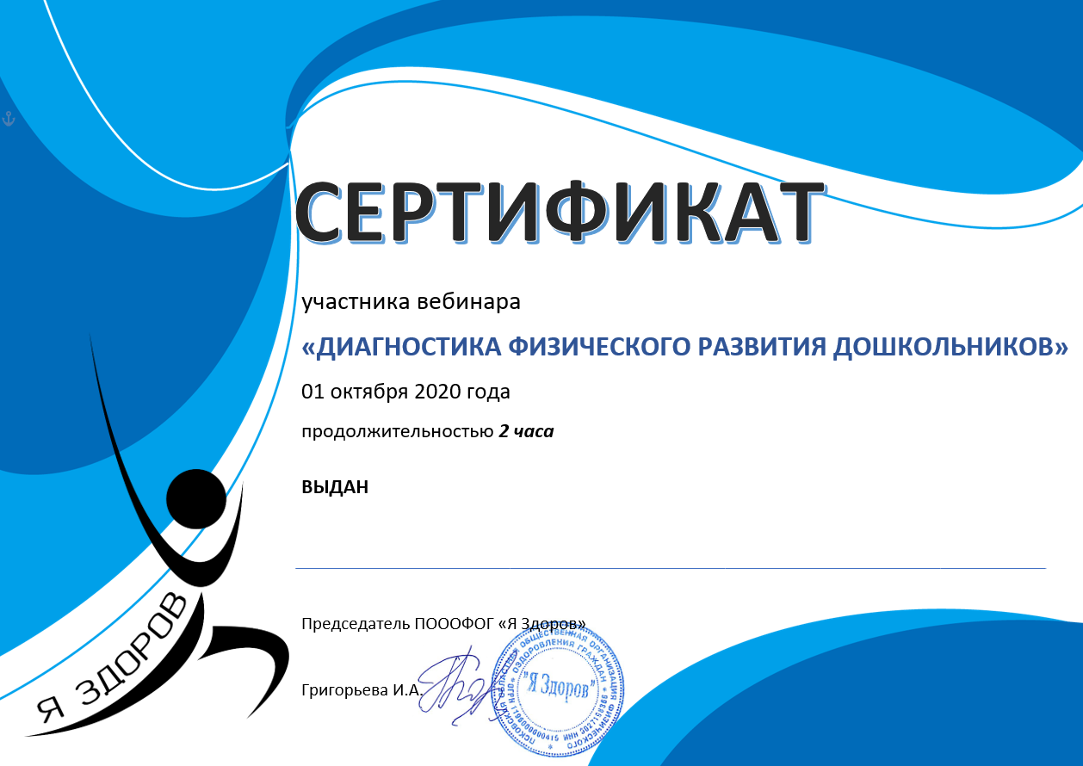
Инструктору по физической культуре МК ДОУ детский сад №1 п. Муезерский Семеновой Светлане Алексеевне

